Добрый день мои дорогие читатели!
Я хочу поделиться с вами своими занятиями по ручному труду. Это обширная работа бала проделана мною с одним из моих выпусков. Здесь обобщен труд за 4 года моей работы. И конечно такая красота не получилась бы у меня без моих дорогих деток. Группа подобралась очень трудолюбивая и любознательная.
Все занятия собраны под темой: «Чудеса рукотворного мира»
Свою работу по ручному труду я начала с младшей группы. В этом возрасте ручной труд в основном коллективный. Вместе дети учатся доводить начатую работу до конца. Маленькому ребенку очень трудно сделать одному большую по объему поделку, а вместе и трудиться веселее и дело движется быстрее. В 3 года ребенку по силам наклеить много маленьких цветных комочков, но усидчивости им порой не хватает, а когда один ребенок сменяет другого, всё получается быстрее.
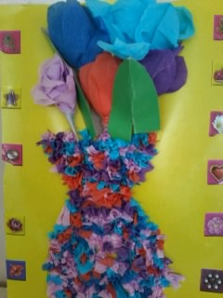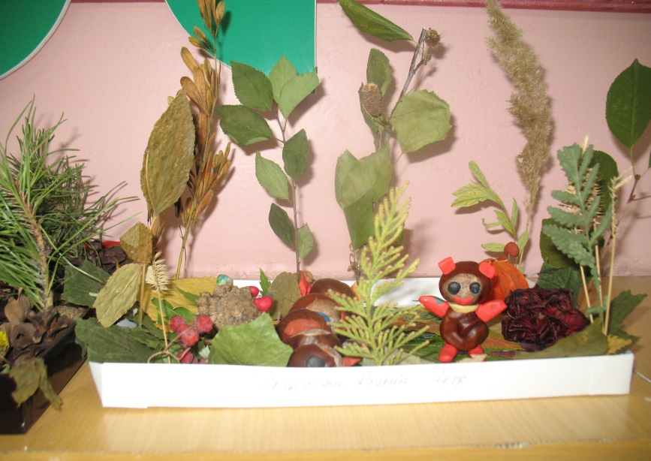
Осенью я впервые познакомила ребят с природным материалом: листьями, ягодами рябины, семечками, шишками и др. Большей аккуратности от детей, я добилась, если свои работы они делали для какого – то сказочного героя.
Бумага (картон) очень широко применяются в детском саду для ручного труда, т. к. легко поддается изменению формы. Листы бумаги дети могут загибать, свертывать, резать, склеивать. Работая с бумагой и картоном, они научились определять её фактуру и качество.
В средней группе дети стали работать с бумагой больше чем в младшей. Научились вырезать из квадрата круг, делить квадрат на два треугольника, на прямоугольники, сгибать прямоугольник пополам. Делать животных, птиц, наклеивать лапки, глаза, уши.
Впервые познакомились с техникой оригами, используя знакомый прием складывания квадрата по диагонали. Так мы делали животных (собака, кошка).
Продолжается работа с природным материалом, а также познакомились с бросовым материалом (коробочки, пластиковые бутылки).
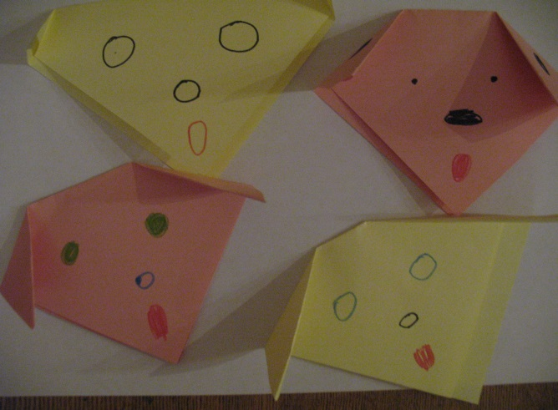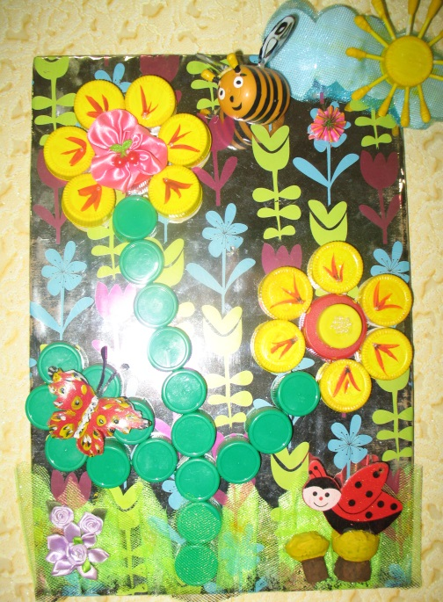
В старшей группе работа усложнилась. Дети научились переплетать бумажную основу полосками цветной бумаги (плести коврик, дорожки), делать поделки из цилиндров (растения, животные, птицы), подбирать по размеру и форме различные коробочки для изготовления транспорта. В этой группе я познакомила их с новыми методами работы с бумагой:
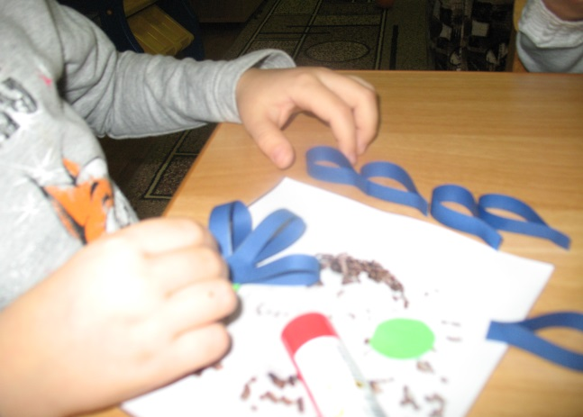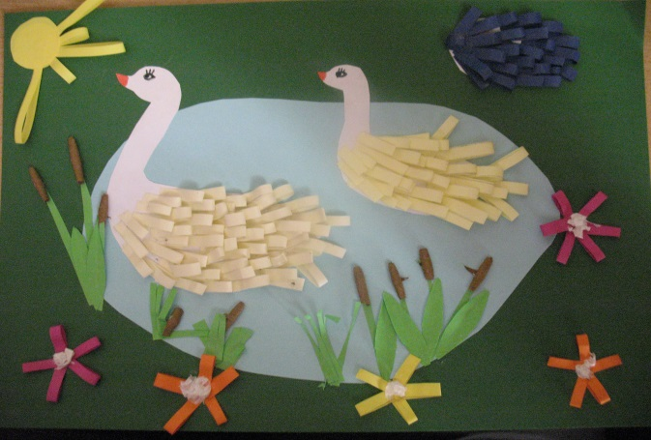
«фонарик» - склеивание 3х предметов одинаковой формы;
«пластичная полоска» - накручивание тонких полосок на карандаш.
В этом возрасте дети впервые научились делать поделки с помощью манной крупы.
Зная все эти способы, дети научились создавать композицию, изображая группу предметов по одной теме.
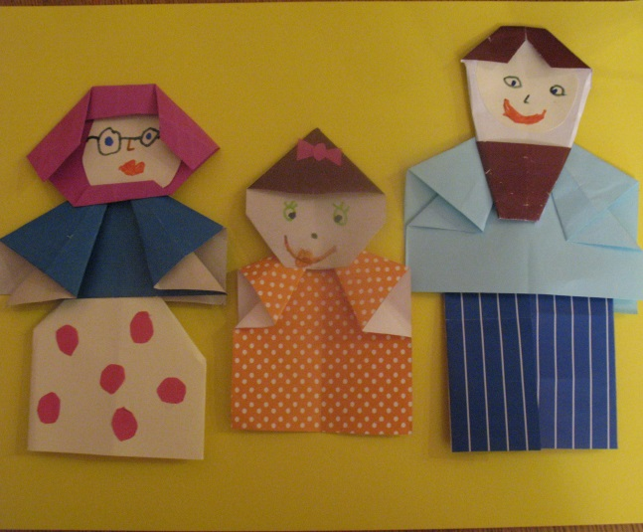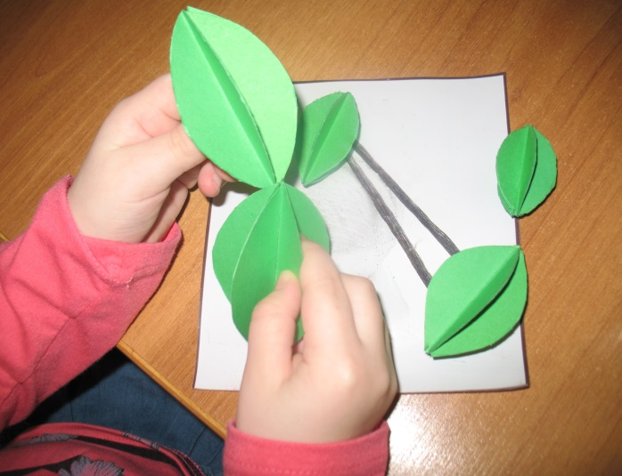
В 5 – 6 лет поделки методом «оригами» мы стали делать чаще. Дети познакомились со свойствами используемой бумаги. Узнали, что она состоит из волокон, расположенных в определенном направлении. Легко сгибается вдоль волокон, и оказывает сопротивление и образует неровности, если сгибать поперек. Дети научились складывать бумагу в разных направлениях. И у них получились прекрасные (цветы, корзинку, птиц, кораблик и многое другое).
В подготовительной к школе группе дети стали более наблюдательными, любознательными, у них повысилась работоспособность. Учитывая это, я усложнила задачи в обучении детей ручному труду.
По сравнению со старшей группой возросла роль коллективной работы. В связи с этим, я больше требований предъявляла к умению детей распределять обязанности, планировать деятельность и работать в соответствии с общим замыслом.
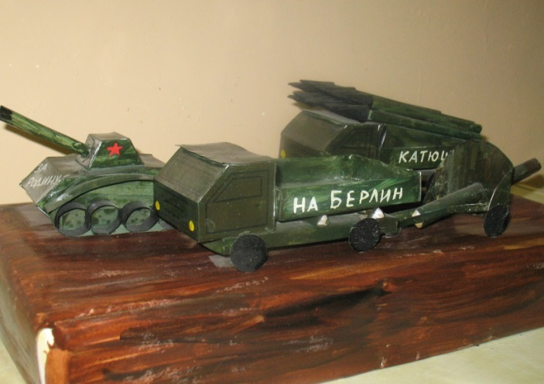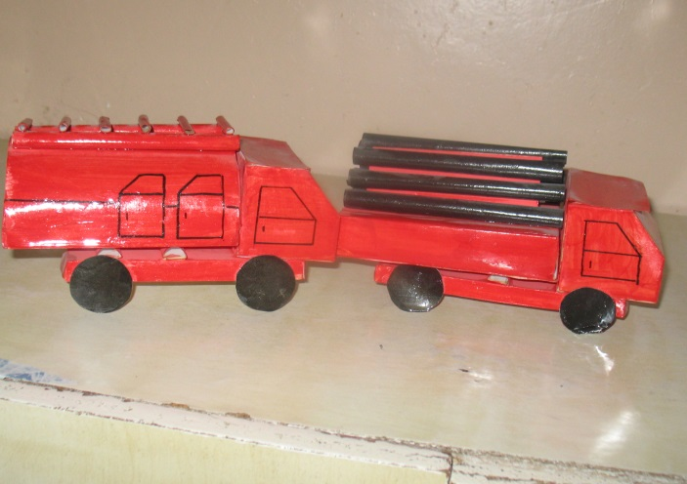

В отличие от предыдущей группы мы шире стали использовать чертежи, схемы, фотографии, рисунки. Ребята научились делать разметку с помощью шаблона, мерки, условной линейки, а также на глаз, подбирать цвета и оттенки при изготовлении игрушек, сувениров, костюмов и украшений к празднику.
После Нового года мы начали работать с тканью.
Ребята научились вдевать нитку в иголку, завязывать узелок, пришивать пуговицу. Ребята делали салфетку в подарок маме на 8 Марта. Учились выдергивать нитки, чтобы получилась бахрома, затем вырезали из цветной ткани различные рисунки и наклеивали их на ткань.
Особенно хочется рассказать об умении детей работать в технике декупаж. В нашей группе украшены все горшки для цветов руками детей.
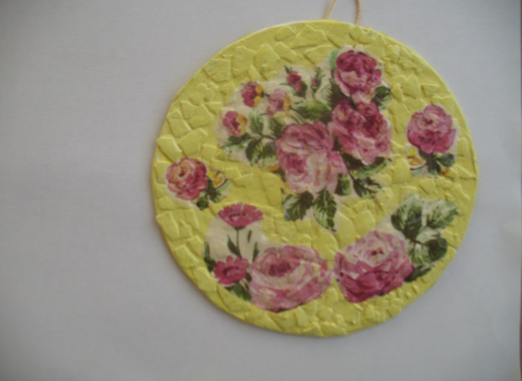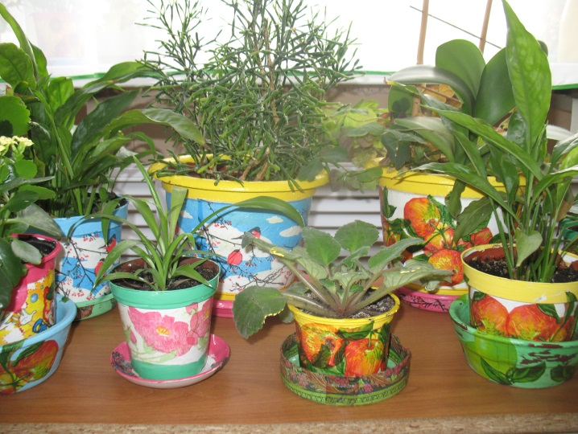
Усложнилась работа с природным материалом, я научила детей мастерить фигурки людей, животных птиц. Большое внимание уделяла умению передавать выразительность образа.

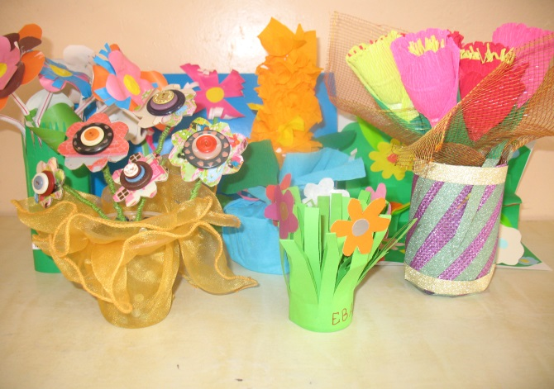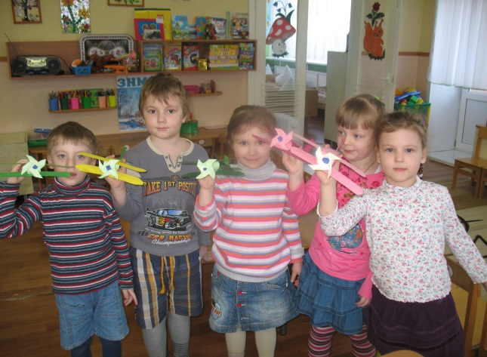
Занимаясь систематически с детьми ручным трудом, я заметила, что их руки приобрели уверенность, точность, а пальцы стали гибкими.
Все это важно для подготовки руки к письму, к учебной деятельности в школе.
В подготовительной группе требования к качеству поделок повысились, но иногда смастерив поделку, ребенок оценивает ее слишком высоко. И для сравнения я предлагаю ему лучшую поделку или образец. Стараюсь не навязывать своего мнения , учу его видеть ошибки.
Свою работу я проводила по подгруппам, я считаю так удобнее организовать детей и осуществить индивидуальный подход. Лучше заниматься в утренние или вечерние часы. В весеннее - летний период на участке мы строили из песка, а в зимнее время - из снега.Занимаясь с детьми ручным трудом, я научила их быть внимательными, любознательными, веселыми. Надеюсь, что опыт работы, полученный в детском саду, им пригодится в школе.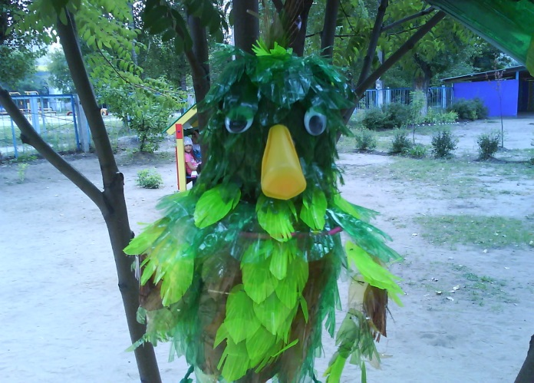
Всего вам доброго!
Педагог, мама, бабушка Пузакова Елена.

